Figura I – Modelo de UCM
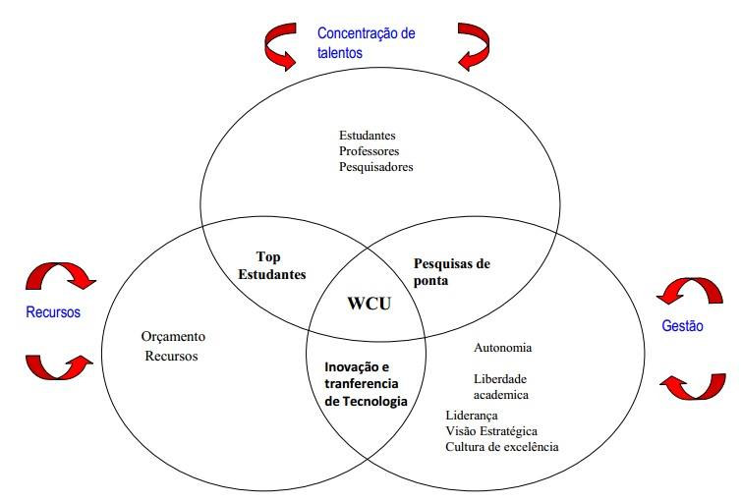
Fonte: Salmi (2009)

Figura II – Linha do tempo da ‘excelência’
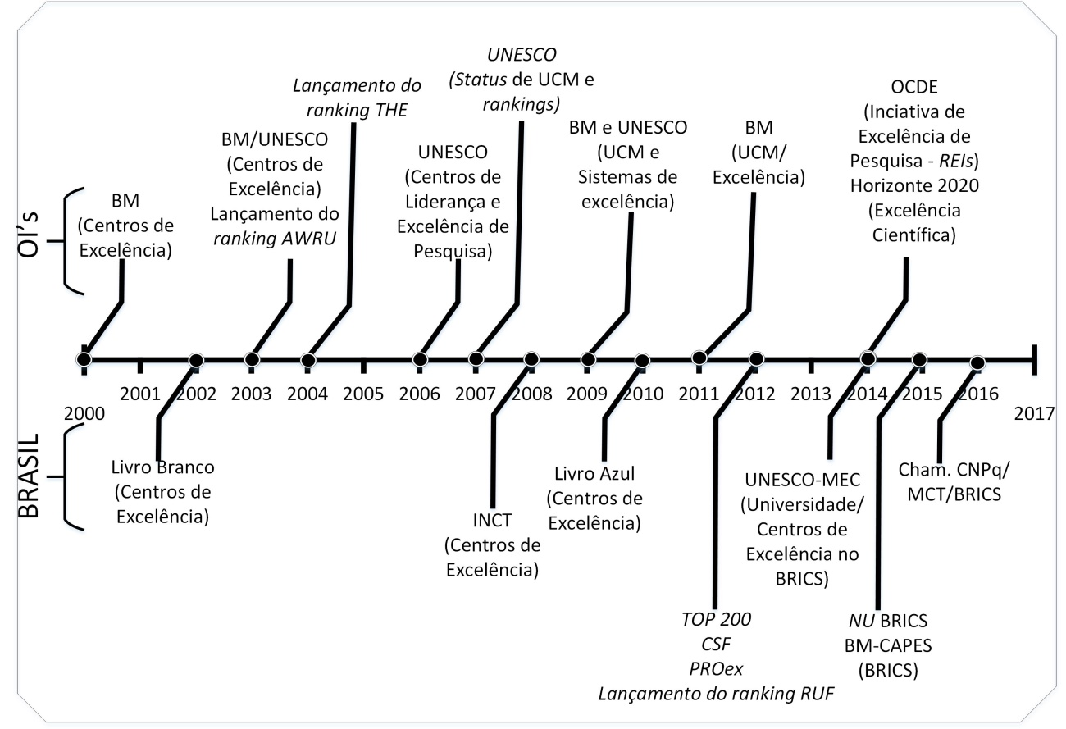
Fonte: Autor/a (2018).

Figura III– Linha do Tempo da excelência nos PDIs
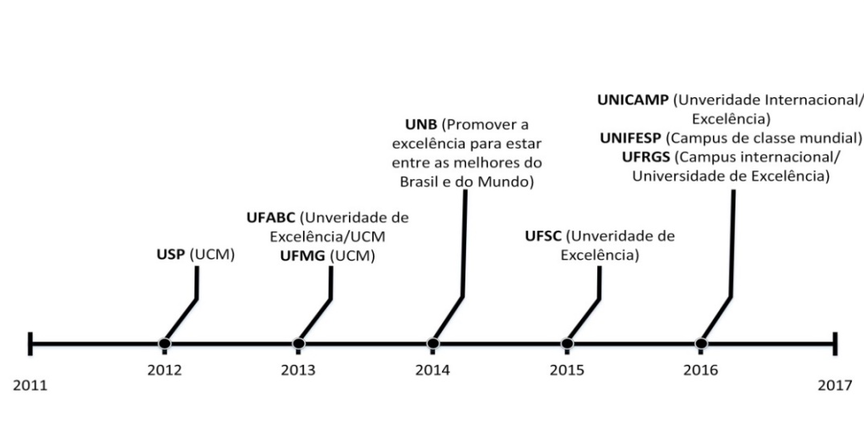
Fonte: Autor/a (2018)

